第二周作业：

1. 将本周所学知识点弄清楚
2. 整理目前自己不理解的知识
3. 检查本周每晚作业，务必将每天作业完成，然后添加注释
4. 将本周所有作业打包，写明哪些不太会，不太熟悉
5. 自学monodb与python的交互模块印象笔记4.9.9，根据笔记写一遍代码

**共3个小作业：**

1. 作业一：使用selenium模拟点击，并获取相关职位列表数据（获取职位列表中展示的字段即可），保存为csv文件，要求模拟点击下一页来获取所有数据

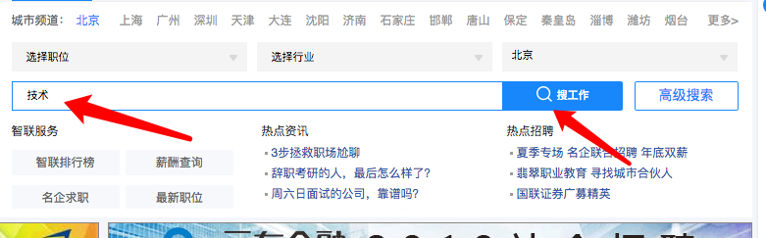

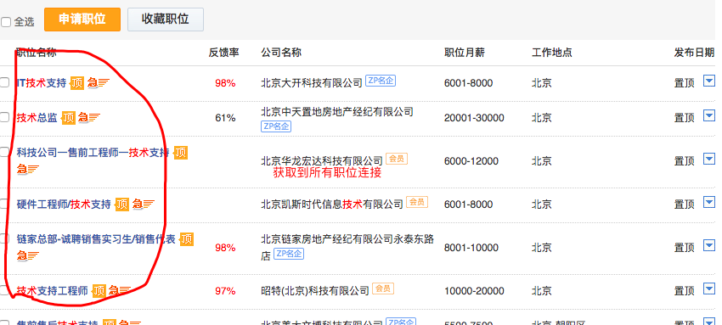

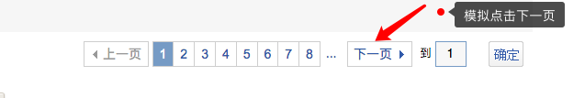

1. 作业二：获取智联招聘技术类职位详情信息，要求获取多页





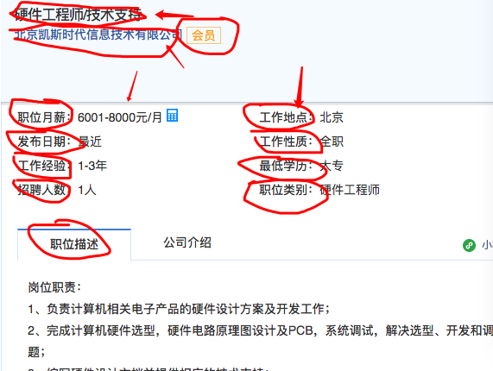

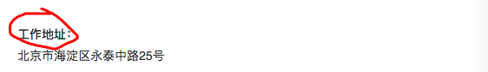

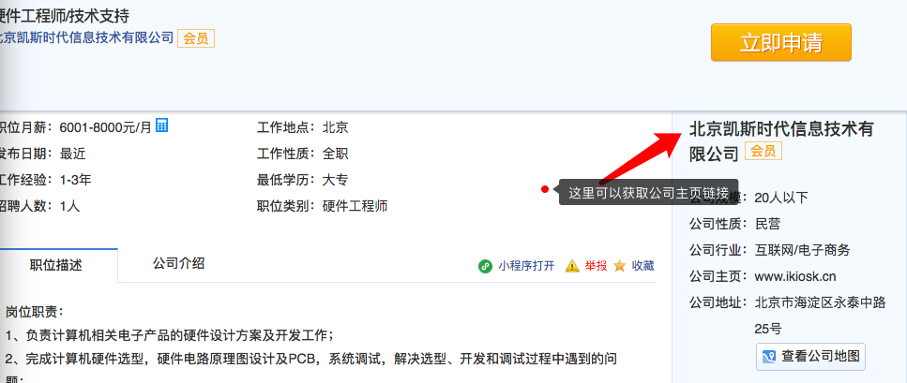

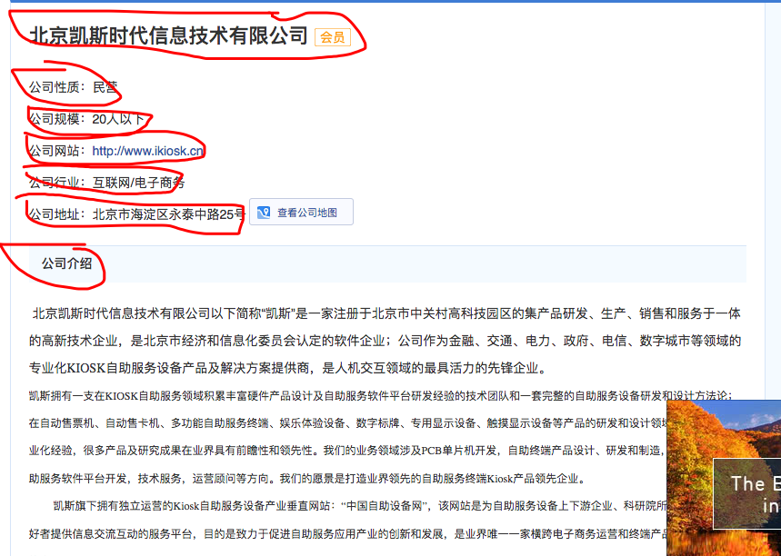

要求：

1. 获取技术分类下的所有招聘职位信息以及公司信息
2. 创建两张表，分别将职位信息和公司信息存放在对应的表中
3. 为了提升性能获取数据的时候要求使用多线程或者多进程
4. 作业三：练习mongodb的相关命令（将相关命令写完截图、并将对应的数据库语句以粘贴到文档，放进作业中）
5. 启动mongodb服务
6. 连接mongodb数据库
7. 退出mongodb数据库
8. 停止mongodb服务
9. 查看当前数据库
10. 从当前数据库切换到班级数据库grade
11. 在grade数据库中创建一个集合class
12. 查看当前数据库集合
13. 再在grade数据库中创建一个集合classCollection
14. 删除集合classCollection
15. 查看当前数据库集合
16. 查看class数据库状态
17. 现在有6个班级字段分别有

{

“classnmae”: 班级名称

“studentnum”：学生人数

“avgnum”：平均年龄

“males”：男生人数

“girls”：女生人数

}

将下列班级信息文本插入class集合中：

classnmae studentnum avgnum males girls

201 18 20 16 2

202 25 22 15 10

203 35 18 25 10

204 22 22 19 3

205 20 23 14 6

207 28 19 19 9

208 19 25 13 6

209 100 14 50 50

1. 查看集合中的所有元素
2. 从class集合中查找班级为201的文本
3. 从class集合中删除班级为209的文本
4. 将class集合中的201班级males更新为15 ,girls为3
5. 查找集合文本只返回前两条
6. 从集合中的第3个文本开始查找，返回后面的所有文本
7. 从集合中的第2个文本开始查找，返回后3个文本